Nr pisma: WEB24E000469 | Zawada, 23.04.2024r.
Dotyczy: BADANIE RYNKU –  zapytanie o informację cenową | Zawada, 23.04.2024r.


Enea Bioenergia sp. z o.o. z siedzibą: Zawada 26, 28-230 Połaniec przeprowadza badanie rynku w zakresie: „Opracowanie projektu oraz uzyskanie w imieniu Zamawiającego wymaganych decyzji administracyjnych dla budowy myjni bezdotykowej dla samochodów ciężarowych oraz sprzętu ciężkiego, opracowanie kosztorysu, nadzór nad projektem wraz z pełnieniem obowiązków Kierownika budowy” dla Enea Bioenergia sp. z o.o.

W związku z powyższym zapraszamy do złożenia wstępnej informacji zgodnie z treścią Załącznika nr 1 na podstawie opisu przedmiotu zamówienia opisanego w Załączniku nr 2 do niniejszego zapytania.

Odpowiedź prosimy złożyć drogą mailową na adres:
lukasz.piatek@enea.pl, w terminie do dnia 07.05.2024 r. do godz. 10:00 (CET).

W przypadku pojawienia się konieczności dodatkowych wyjaśnień prosimy o kontakt z Panem:
- Łukasz Piątek – Biuro Techniczne
tel. 506 219 092, adres e-mail: lukasz.piatek@enea.pl

Niniejsze zapytanie nie jest i nie może być interpretowane jako oferta (w rozumieniu art. 66 k.c.), zaproszenie do udziału w negocjacjach, bądź propozycja zawarcia umowy dotyczącej kwestii objętych zapytaniem, w tym w szczególności nie jest i nie może być interpretowane jako oferta, umowa ani zobowiązanie do udzielenia zlecenia, o którym mowa w niniejszym zapytaniu. Każdy z podmiotów, który odpowie na niniejsze zapytanie ponosi wszystkie koszty własne oraz podwykonawców takiego podmiotu związane z przygotowaniem odpowiedzi.

Z wyrazami szacunku:

___________________________

Załączniki:
- Załącznik nr 1 – Formularz informacji,
- Załącznik nr 2 – Szczegółowy opis zapytania o informację.
(pieczęć wykonawcy)
Informacja dotycząca badania rynku w zakresie usługi:

Opracowanie projektu oraz uzyskanie w imieniu Zamawiającego wymaganych decyzji administracyjnych dla budowy myjni bezdotykowej dla samochodów ciężarowych oraz sprzętu ciężkiego, opracowanie kosztorysu, nadzór nad projektem wraz z pełnieniem obowiązków Kierownika budowy dla Enea Bioenergia sp. z o.o..

Ja, niżej podpisany (My niżej podpisani):
działając w imieniu i na rzecz:
Składam(y) niniejszą informację cenową dotyczącą wykonania zamówienia, którego przedmiotem jest:
Opracowanie projektu oraz uzyskanie w imieniu Zamawiającego wymaganych decyzji administracyjnych dla budowy myjni bezdotykowej dla samochodów ciężarowych oraz sprzętu ciężkiego, opracowanie kosztorysu, nadzór nad projektem wraz z pełnieniem obowiązków Kierownika budowy dla Enea Bioenergia sp. z o.o.

Tabela 1. Ceny netto za poszczególne usługi
Wartość zamówienia netto w PLN
Opracowanie projektu oraz uzyskanie w imieniu Zamawiającego wymaganych decyzji administracyjnych dla budowy myjni bezdotykowej dla samochodów ciężarowych oraz sprzętu ciężkiego, opracowanie kosztorysu, nadzór nad projektem wraz z pełnieniem obowiązków Kierownika budowy
*wszystkie koszty w tym dojazdu wliczone w cenę

- Istotne założenia przyjęte do przedmiotowej dostawy .

- Rekomendacja koniecznych zmian w zakresie, o którym mowa w załączniku nr 2.
- ...............................
Miejscowość i data | Pieczęć imienna i podpis przedstawiciela (i) Wykonawcy

- Przedmiot zamówienia:
  - Opracowanie projektu budowlanego w zakresie niezbędnym do uzyskania pozwolenia na budowę jednostanowiskowej myjni wysokociśnieniowej służącej do mycia sprzętu ciężkiego, typu ładowarki łyżkowe, ciągniki siodłowe z naczepami oraz samochody osobowe wraz
z uzyskaniem w imieniu Zamawiającego wszystkich wymaganych decyzji administracyjnych potrzebnych do uzyskania pozwolenia oraz przekazania do użytkowania myjni.
  - Pełnienie nadzoru autorskiego nad dokumentacją oraz funkcji Kierownika Budowy dla zamierzenia budowlanego budowy jednostanowiskowej myjni wysokociśnieniowej służącej do mycia sprzętu ciężkiego, typu ładowarki łyżkowe, ciągniki siodłowe z naczepami oraz samochody osobowe.

- Opis zamierzenia budowlanego:
  - Wykonanie jednostanowiskowej myjni wysokociśnieniowej służącej do mycia sprzętu ciężkiego, typu ładowarki łyżkowe, ciągniki siodłowe z naczepami oraz samochody osobowe.
  - Myjnia będzie się składała ze stanowiska do mycia ww. sprzętu wykonanego w postaci płyty żelbetowej o wymiarach około 15 m długości x 8 m szerokości, umożliwiającej wjazd sprzętu o tonażu do 30 Mg.
  - Płyta będzie posiadać odpływ ścieków z mycia sprzętu, mogących zawierać zanieczyszczenia w postaci substancji stałych takie jak piasek, biomasa itp. oraz zanieczyszczenia w postaci substancji ropopochodnych takie jak oleje, smary do istniejącej kanalizacji przemysłowej zlokalizowanej w sąsiedztwie stanowiska. Ścieki przed wprowadzeniem do kanalizacji przemysłowej powinny być poddane wstępnemu oczyszczeniu poprzez osadnik piasku oraz separator ropopochodnych skierowany. Szczegółowe rozwiązania w tym zakresie zostaną opracowane w ramach wykonania dokumentacji projektowej objętej niniejszym zapytaniem.
  - Fundament pod moduł techniczny urządzenia wysokociśnieniowego zostanie wykonany
w formie płyty żelbetowej o wymiarach 3 m x 1,5 m x 0,18 m wysokości.
  - W skład urządzenia myjącego będzie wchodziło:
    - Urządzenie wysokociśnieniowe w obudowie ze stali nierdzewnej z elektrycznym podgrzewaniem wody o parametrach:
      - Zasilanie elektryczne 400 V
      - Moc grzewcza do 30 KW
      - Ciśnienie pracy do 120 bar
      - Wydajność tłoczenia wody do 900 l/h przy ciśnieniu roboczym 100- 120 bar.
      - System zmiękczania wody zawierający zbiornik soli i głowicę kontrolującą
      - System podawania chemii poprzez pompy chemiczne takie jak: chemia do mycia wysokociśnieniowego, piana aktywna, wosk, nabłyszczacz.
    - Dwa bębny samozwijające ze stali nierdzewnej z mocowaniem na słupach, każdy bęben na wysokości przynajmniej 2,20 m. Na każdym z bębnów nawinięte po 20 m węża wysokociśnieniowego wraz z lancami i kaburami po obydwu stronach urządzenia.
  - Instalacja ciepłej i zimnej wody zostanie doprowadzona do urządzenia z hali budynku H-4.
  - Instalacja elektryczna zostanie doprowadzona do urządzenia z hali budynku H-4 z rozdzielnicy elektrycznej przewodem, zakończonym wtyką 63A.

- Zakres prac po stronie Wykonawcy:
  - Kompleksowe opracowanie projektu budowlanego oraz wniosku o pozwolenie budowlane zgodnie z obowiązującymi przepisami Ustawy Prawo Budowlane z dnia 7 lipca 1994r. z póź. zmianami dla myjni oraz jego uzgodnienie z wymaganymi jednostkami oraz rzeczoznawcami, a min: rzeczoznawcą ds. p.poż., rzeczoznawcą w zakresie sanitarnym, ochrony środowiska.
  - Uzyskanie w imieniu Zamawiającego na podstawie udzielonego Pełnomocnictwa mapy do celów projektowych, wypisów i wyrysów z ewidencji gruntów, wypisu i wyrysu z miejscowego planu zagospodarowania przestrzennego oraz wszelkich innych dokumentów i zgód administracyjnych, które będą wymagane do opracowania projektu budowlanego i uzyskania prawomocnej Decyzji o Pozwoleniu na budowę dla zamierzenia budowlanego wskazanego powyżej, a w tym pozwolenia wodno-prawnego i środowiskowego jeżeli będą wymagane.
  - Złożenie wniosku o uzyskanie pozwolenia budowlanego na podstawie wydanego przez Zamawiającego pełnomocnictwa.
  - Opracowanie projektu technicznego dla myjni
  - Opracowanie projektu technicznego przyłączy:
    - Instalacji elektrycznej
    - Instalacji wodnej
    - Instalacji odpływu wody, chemii i nieczystości ze stanowiska do kanalizacji przemysłowej.
  - Opracowanie i uzgodnienie operatu wodno-prawnego z Państwowym Gospodarstwem Wodnym, Wody Polskie.
  - Uzyskanie niezbędnych pozwoleń środowiskowych.
  - Nadzór autorski nad dokumentacją projektową.
  - Sporządzenie przedmiarów robót i kosztorysów inwestorskich dla całego zakresu robót budowlanych objętych opisanym zamierzeniem budowlanym.
  - Nadzór nad wykonawstwem w ramach pełnienia obowiązków Kierownika Budowy.
  - Prowadzenie dziennika budowy wraz z wymaganymi wpisami.
  - Opracowanie Książki obiektu budowlanego zawierającej dane identyfikacyjne (nazwę obiektu, rok zakończenia budowy, adres obiektu, właściciela obiektu, nr ewidencji gruntów, protokół odbioru obiektu) oraz techniczne, plan sytuacyjny, spis dokumentacji dołączonej do książki obiektu takich jak pozwolenie na budowę, dokumentację budowy, protokół odbioru obiektu.
  - Złożenie w imieniu Zamawiającego wszelkich wymaganych wniosków oraz uzyskanie wymaganych zgód lub decyzji związanych z zakończeniem procesu budowlanego i przekazania obiektu do użytkowania dla wskazanego zamierzenia budowlanego.
  - Przekazanie Książki obiektu budowlanego Zamawiającemu po zakończeniu wszystkich w/w prac.

- Lokalizacja myjni:
  - Teren Elektrowni Połaniec, działka nr 715, obok budynku Hali H-4 zaznaczona na poniższym rysunku
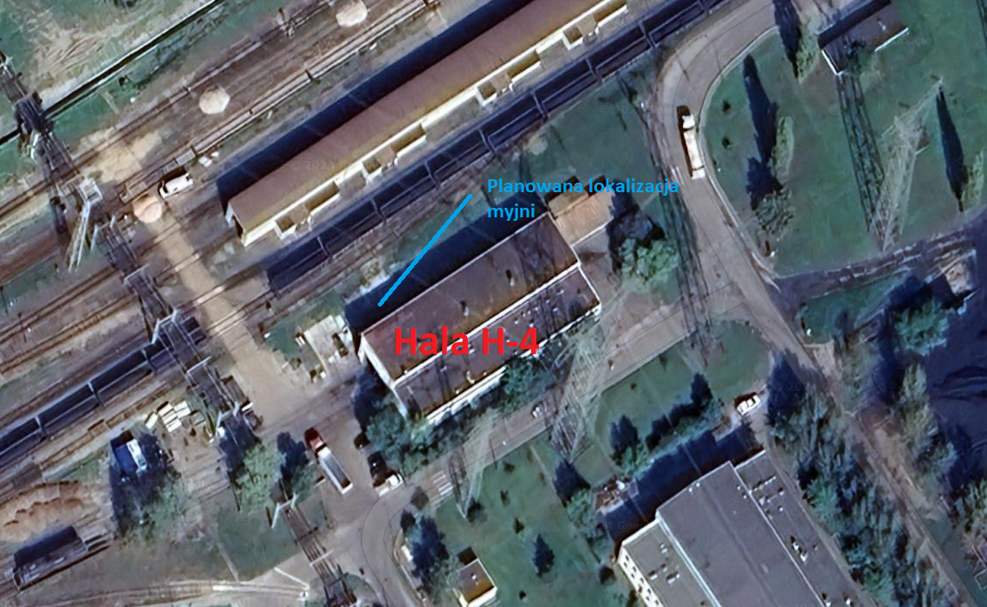

- Wymagania w zakresie oferty
  - Wykonawca musi posiadać wszelkie uprawnienia budowalne w wymaganym zakresie.
  - Przedstawiona przez Wykonawcę oferta cenowa musi obejmować wszystkie koszty związane z kompleksową realizacją Usługi, w tym m.in. koszty opracowania wymaganej dokumentacji, koszty uzyskania wszelkich zgód administracyjnych na realizację zamierzenia budowlanego, koszty uzyskania wpisów, wyrysów itp., koszty opracowania mapy do celów projektowych, mapy powykonawczej oraz inne koszty nie wyspecyfikowane powyżej wymagane do poniesienia przez Wykonawcę w celu prawidłowej realizacji Usługi.

- Dodatkowe wymagania
  - Zamawiający przed złożeniem oferty wymaga przeprowadzenia wizji lokalnej dla planowanej inwestycji.

- Terminy/etapy i płatności
  - Termin realizacji na opracowanie projektu i uzyskanie stosownych zgód i pozwoleń administracyjnych na budowę myjni – do 9 miesięcy od dnia podpisania Umowy.
  - Umowa zostaje zawarta na okres dwóch lat od jej podpisania lub zakończenia wszystkich prac opisanych w punkcie 3 co zostanie potwierdzone stosownym protokołem odbioru prac podpisanym przez każdą ze stron.
  - Płatności:
    - Po wykonaniu punktów od 3.1 do 3.8 zostanie zapłacone 30% wartości Umowy,
    - Po wykonaniu punktów od 3.9 do 3.11 zostanie zapłacone 30% wartości Umowy,
    - Po wykonaniu punktów od 3.12 do 3.14 zostanie zapłacone 40% wartości Umowy.
  - Termin płatności – 30 dni kalendarzowych od skutecznego dostarczenia faktury VAT, przy czym faktura może być wystawiona na postawie obustronnie podpisanych protokołów obioru po wykonaniu zakresu opisanego w punkcie 7.3.
  - Wymagane jest w okresie obowiązywania Umowy posiadanie przez Wykonawcę ubezpieczenie od odpowiedzialności cywilnej z tytułu prowadzenia działalności projektanta jak i Kierownika Budowy do kwoty nie mniejszej niż 30 000,00 zł.

